

本科毕业论文（设计）

基于 Web 的高校课程问答系统的设计与实现

姓 名： 王焱
学 号： 2422156437
专 业： 计算机科学与技术
院 系： 大数据与人工智能学院
指导老师： 包 敏
魏佳佳
职称学位： 讲师/硕士
硕士
完成时间： 2026年4月

教务处制
基于 Web 的高校课程问答系统的设计与实现
摘 要
随着互联网技术的持续发展，网络已深度融入人们的学习与生活。在高校教学实践中，课程内容日益丰富，学生群体越来越大，传统的课堂提问与课后答疑模式已难以全面满足学生多样化的学习需求。由于教师时间与精力有限，而学生在学习过程中所遇问题层出不穷，需要构建一种高效、便捷的在线答疑机制，以辅助课堂教学、提升教学效能。
基于此背景，本文设计并实现了一种面向高校课程学习场景的Web问答系统。学生可通过网页界面提交课程相关问题，并浏览其他同学的提问及教师的解答；教师则可集中管理并回应各类问题。系统界面简洁、功能明确、操作直观，可显著提升课程答疑效率。
通过系统的需求分析、架构设计、功能实现与测试验证，本文证实了该系统在高校教学环境中的可行性与实用价值。研究表明，基于Web的课程问答系统不仅有助于缓解教师答疑压力，更能激发学生主动学习的积极性，对推动高校教学信息化建设具有重要的实践参考意义。

关键词：Web；高校课程；问答系统；教学辅助

Design and Implementation of a Web-based Question-Answering System for University Courses
Abstract
With the continuous development of Internet technology, the network has been deeply integrated into people's learning and life. In university teaching practice, course content is becoming increasingly rich, and the student population is expanding. The traditional classroom questioning and after-class Q&A mode has become difficult to fully meet the diverse learning needs of students. Due to the limited time and energy of teachers, and the endless problems encountered by students in the learning process, it is necessary to construct an efficient and convenient online Q&A mechanism to assist classroom teaching and enhance teaching effectiveness.
Based on this background, this paper designs and implements a Web-based question-answering system tailored for university course learning scenarios. Students can submit course-related questions through the web interface and browse questions asked by other students and answers provided by teachers. Teachers, on the other hand, can centrally manage and respond to various questions. The system interface is simple, with clear functions and intuitive operation, which can significantly enhance the efficiency of course question-answering.
Through systematic requirements analysis, architecture design, function implementation, and testing verification, this paper confirms the feasibility and practical value of the system in the teaching environment of universities. The research shows that the Web-based course question-and-answer system not only helps alleviate the pressure on teachers to answer questions but also stimulates students' enthusiasm for active learning, providing important practical reference significance for promoting the construction of teaching informatization in universities.

Key Words：Web；university courses；Q&A system；teaching aid

目 录
1 绪 论 1
1.1 研究背景 1
1.2 研究意义 2
1.3 国内外研究现状 3
1.4 研究内容与论文结构安排 4
2 相关技术与系统需求分析 6
2.1 Web技术的基本概念 6
2.2 系统开发中数据存储的基本方式 6
2.3 高校课程问答系统的使用场景分析 7
2.4 系统需求分析 7
2.4.1 功能需求分析 7
2.4.2 非功能需求分析 8
3 系统总体设计 9
3.1 系统设计目标 9
3.2 系统整体结构设计 10
3.3 系统功能模块设计 11
3.3.1 用户管理模块 12
3.3.2 课程管理模块 12
3.3.4 回答管理模块 12
3.4 数据库设计思路 13
4 系统功能实现 14
4.1 用户注册与登录功能实现 14
4.2 课程功能实现 15
4.3 提问功能实现 16
4.4 回答功能实现 16
4.5 问题与回答展示功能实现 16
5 系统测试与分析 18
5.1 系统测试的目的 18
5.2 功能测试过程 18
5.3 系统运行情况分析 19
5.4 测试中发现的问题与改进方向 19
6 总结与展望 20
6.1 研究工作总结 20
6.2 不足之处 20
6.3 未来发展展望 20
参考文献 21
致 谢 22

1 绪 论

1.1 研究背景
在高校教学过程中，课程学习已不再局限于课堂教学时段。尽管教师会在课堂讲授核心知识点，但受限于课时安排，多数内容仅能以走马观花的形式呈现。学生在课后复习与自主学习阶段，常会遭遇多样化的疑难问题。由于个体认知水平与知识基础存在差异，即便在同一门课程中，学生所提出的问题类型亦呈现出显著多样性。
传统的答疑模式主要包括课堂即时提问、课后预约面谈以及借助电话或社交软件进行远程沟通。此类方式虽能在一定程度上回应学生需求，却普遍存在结构性缺陷：课堂提问受制于时间压力，难以覆盖全体学生；课后面谈需协调双方日程，响应效率低下；而社交平台答疑则易导致信息碎片化，不利于系统归档与长期复用。
伴随互联网技术的深度渗透，学习行为正加速向线上迁移。当代学生已普遍习惯通过浏览器访问各类学习平台，检索资源、解决问题。Web技术以其操作简便、接入门槛低的优势，若将其与课程问答功能深度融合，便能构建一个支持全天候、跨地域互动的学习支持体系，从而有效弥补传统答疑机制的短板。
在实际教学场景中，不同课程的知识架构与认知难度差异显著。部分学科内容抽象性强、逻辑链条严密，初学者往往难以在首次接触时形成完整理解。加之学生对知识点的内化程度不一，其学习过程中产生的疑问亦千差万别。倘若缺乏高效的答疑通道，这些问题将不断累积，最终削弱学生对课程的整体把握能力。
此外，高校课程普遍具有高度的连贯性。若前置知识点未能扎实掌握，必将直接影响后续章节的学习成效。因此，及时化解学习过程中的认知障碍，对于保障教学质量与学习效果具有决定性意义。传统答疑手段虽具一定实用性，但在时空维度上的刚性约束，使其难以全面适配现代高等教育的多元化需求。
在此背景下，将课程问答功能迁移至Web平台成为一项兼具前瞻性与可行性的解决方案。Web系统突破了物理空间与时限的桎梏，允许学生在任意时刻发起提问，教师亦可根据自身节奏集中处理与回应。这种模式不仅提升了答疑响应效率，也为问题沉淀、知识复用与教学迭代提供了坚实的数据基础。^{[1]}

1.2 研究意义
从教学实践视角出发，设计并实现一套基于Web的高校课程问答系统，具备突出的现实价值与推广潜力：
第一，强化课堂教学延伸功能。学生在系统中提交问题后，不仅能获得教师的专业解答，还可通过浏览他人提问及其回应，拓展思维广度，深化对课程内容的理解。系统自动归档所有问答记录，便于后续学生按需检索，有效避免重复提问，提升知识传播效率。
第二，提升教学资源配置效率。教师可通过系统集中阅览学生提出的共性问题，并组织统一解答，大幅降低一对一沟通的时间成本。尤其在大班授课情境下，该机制能显著减轻教师负担，释放更多精力用于教学设计与个性化指导。
第三，激发学生主体学习意识。提问与回答本身即是一种主动建构知识的过程。系统提供的开放协作环境，鼓励学生积极参与讨论、相互启发，从而营造积极互促的学习生态，推动由“被动接受”向“主动探索”的学习范式转型。
第四，促进技术能力与工程素养融合。本系统的开发过程，是对Web应用开发全流程的一次完整实践，涵盖需求建模、架构设计、前后端协同与测试部署等关键环节。通过该项目，开发者可将理论知识转化为工程能力，切实提升综合实践水平。
第五，发挥学习引导与认知诊断功能学生在提问前需对问题进行归纳与反思，这一过程本身就是一次知识梳理与元认知训练。同时，系统内公开共享的问题与答案，使学习者得以横向比较、查漏补缺，发现自身尚未察觉的知识盲区，实现自我驱动式成长。
第六，赋能教学管理与课程优化决策。系统沉淀的海量问答数据，可作为教师调整教学策略的重要依据。通过对高频提问内容的聚类分析，教师能够精准识别学生普遍存在的认知难点，进而优化教学重点、改进授课方式，使课程内容更贴合学生真实需求，真正实现“以学定教”。
综上所述，本系统不仅是一个辅助答疑的技术工具，更是一个集“知识服务—学习激励—教学反馈—数据驱动”于一体的智能教育支持平台，对推动高校教学信息化、智能化发展具有深远意义。

1.3 国内外研究现状
从国际视角看，在线学习平台发展较早，课程问答功能已成为主流学习系统的核心模块之一。全球范围内，诸如 Coursera、edX、Udemy 等知名平台均内置课程讨论区或智能问答模块，支持学生围绕教学内容展开深度交流。此类系统普遍注重用户体验设计，界面友好、响应迅速，在全球多所高校的教学实践中已获得广泛验证。多项实证研究表明，科学运用在线问答机制，有助于激发学生思维活跃度，提升知识内化效率，从而在整体层面促进学业表现的提升。
反观国内，伴随“教育信息化2.0行动计划”的深入推进，高校教学管理平台与网络学习空间正加速普及。然而，当前多数系统尚未针对“课程问答”这一核心教学支持功能进行专项优化。部分平台仅提供基础的“提问-回复”功能，交互形式单一；另有部分系统虽功能丰富，但操作路径冗长、界面层级复杂，导致学生使用意愿低迷。由此可见，构建一套“结构清晰、功能聚焦、操作极简”的课程问答系统，仍是一个亟待突破的研究课题。
从实践反馈来看，不同类型在线问答系统的教学效能存在显著差异。部分系统过度强调知识呈现，忽视互动机制的设计，致使学生被动接收信息，参与热情不足；另一些系统虽引入评论、点赞、追问等社交化功能，却因流程繁复、规则晦涩，反而增加了认知负荷与操作成本。因此，在系统架构层面，必须在“功能完备性”与“用户易用性”之间寻求最优平衡点，避免陷入“功能堆砌”或“体验缺失”的极端。
在高校教学生态中，课程问答系统不应作为孤立工具存在，而应深度嵌入“课前预习—课堂互动—课后巩固—考前冲刺”全链条教学环节。鉴于学生在不同学习阶段的需求特征各异（如预习重概念理解、复习重知识串联），系统应具备情境感知能力，支持动态适配多种使用模式，实现“一系统多场景”的灵活支撑。
综上所述，通过整合国内外研究成果可见：一个经过科学设计、技术适配、用户友好的课程问答系统，不仅能够有效弥补传统面对面答疑在时空覆盖上的局限，更能通过数据沉淀与智能分析，为教学改进提供精准依据。这进一步印证了本研究——“基于Web的高校课程问答系统设计与实现”——所具有的现实紧迫性与长远战略价值。^{[2][3][4]}

1.4 研究内容与论文结构安排
本研究围绕“基于 Web 的高校课程问答系统”的设计与实现展开，旨在构建一套符合高校教学实际需求、具备良好用户体验与稳定运行能力的在线答疑支持平台。全文内容按逻辑递进关系组织，主要涵盖以下五个核心环节：
第一，研究背景与价值定位。 在开篇部分，系统梳理当前高校教学中答疑机制面临的现实困境，深入剖析引入 Web 技术的必要性与可行性，进而明确本研究的核心目标——即通过信息化手段提升课程答疑效率与学生自主学习能力。
第二，技术选型与需求建模。 基于典型应用场景，对支撑系统运行的关键技术（如前端框架、后端服务、数据库架构等）进行调研与比选；同时，从用户角色（学生、教师）、功能诉求、非功能性指标（性能、安全、易用性）等多个维度完成系统需求分析，为后续设计奠定理论与实践基础。^{[5]}
第三，系统架构与模块划分。 采用模块化设计理念，构建“前端交互层—业务逻辑层—数据存储层”三层体系结构，并对用户管理、课程管理、提问与回答管理等核心功能模块进行详细定义与接口规划，确保系统结构清晰、职责分明、扩展性强。^{[6]}
第四，功能实现与关键技术落地。 针对各功能模块，描述其开发流程、技术实现路径及关键代码逻辑，重点突出前后端协作机制、数据持久化策略、权限控制方案等内容，力求真实还原系统从蓝图到可运行产品的全过程。
第五，系统验证与成果总结。 通过功能测试、压力测试、用户体验反馈等方式，全面评估系统在真实环境中的稳定性、响应速度与可用性；最终结合测试结果与研究目标，提炼研究成果，反思不足之处，并提出未来改进方向。
全文共设六章，章节安排如下：
第一章 绪论：阐述研究背景、意义、国内外现状及论文结构；
第二章 相关技术与需求分析：介绍核心技术栈并完成系统功能性与非功能性需求建模；
第三章 系统总体设计：构建系统架构图、功能模块图与数据库模型；
第四章 系统实现：详述各模块编码实现过程与关键技术难点突破；
第五章 系统测试：设计测试用例，执行功能与性能测试，输出测试报告；
第六章 总结与展望：归纳研究成果，指出当前局限，提出后续优化路径。

2 相关技术与系统需求分析

2.1 Web技术的基本概念
Web技术是一种基于客户端-服务器模型的信息交互方式，用户通过浏览器向服务器发送请求，服务器处理请求后将结果返回至浏览器界面展示。由于该方式无需在用户本地安装复杂软件，因而具备使用便捷、维护成本低廉等优势。
在高校教学环境中，多数学生已掌握基本的浏览器操作能力，因此采用Web技术开发课程问答系统，可显著降低用户的使用门槛。此外，Web系统支持跨设备访问（如台式机、笔记本、平板、手机），具备良好的灵活性与平台兼容性。^{[7]}

2.2 系统开发中数据存储的基本方式
课程问答系统作为典型的多角色交互式应用，涉及海量结构化数据的持续写入、读取与关联操作，主要包括：用户账户信息（如学号、身份、密码）、课程元数据（如课程名称、教师、开课学期）、学生提问内容及其时间戳、教师或同学的回答记录等。若缺乏科学、高效的持久化存储机制，系统不仅无法保障数据一致性，更会在高并发访问下出现性能瓶颈甚至服务中断。
数据库技术作为现代信息系统的核心支撑，以其结构化、事务性、可扩展性等优势，成为本系统数据管理的首选方案。尤其在关系型数据库（如 MySQL、PostgreSQL）中，可通过表结构设计实现数据间的逻辑关联（如“用户-课程-问题-回答”的层级关系），并通过索引、视图、触发器等机制提升查询效率与数据完整性。此外，数据库天然支持 ACID 事务特性，确保在多人同时操作场景下的数据安全与一致性，完全契合课程问答系统对“数据可靠、响应迅速、易于维护”的核心需求。^{[8]}
综上所述，采用成熟的关系型数据库管理系统，不仅能够满足当前系统的功能需求，也为未来功能扩展（如数据分析、智能推荐、权限分级）预留了良好的架构基础，是构建稳定、高效、可维护课程问答平台的关键技术保障。

2.3 高校课程问答系统的使用场景分析
在高校课程学习与教学管理过程中，课程问答系统的使用场景覆盖学生学习全周期与教师教学全流程，主要集中在学生的课前、课后、复习阶段，以及教师的备课、授课、学情分析等环节。课前，学生在预习教材或教学资料时，往往会遇到一些难以理解的概念，此时可以通过系统提前提出问题，教师也可通过系统发布预习引导、预设常见问题，提前掌握学生预习难点；课后，学生在完成作业或整理课堂内容时，也可能产生新的疑问，需要进一步确认，教师可通过系统集中答疑、发布知识点补充内容，高效回应学生诉求；在期末复习阶段，学生对整体知识体系进行回顾，问题数量通常会明显增加，教师可通过系统汇总高频问题、生成复习专题，针对性开展答疑辅导，同时借助系统数据梳理教学薄弱环节，优化后续课程设计。^{[9]}
因为不同阶段的问题类型存在差异，所以系统需要具备持续稳定的运行能力，以满足不同时间段的使用需求。同时，系统界面应当简洁明了，避免复杂操作影响用户使用体验。^{[10]}
通过对使用场景的分析，可以发现课程问答系统并不是偶尔使用的工具，而是贯穿整个学习过程的重要辅助平台。这也是本系统设计时需要重点考虑的问题之一。^{[11]}

2.4 系统需求分析

2.4.1 功能需求分析
结合高校课程教学的实际情况，系统需要满足以下主要功能需求：
（1）用户注册与登录
系统需要区分不同用户身份，因此用户在使用系统前需要进行注册和登录。通过登录操作，可以保证系统中操作行为的可追溯性。
（2）课程管理
教师可以在系统中创建课程，学生可以选择相应课程参与问答。因为不同课程内容不同，所以需要进行课程区分。
（3）提问功能
学生可以针对某一课程提出问题，并填写具体的问题内容。系统需要对问题进行保存，便于后续查看。
（4）回答功能
教师或学生可以对问题进行回答，回答内容需要与对应问题进行关联。
（5）问题浏览功能
用户可以查看系统中已有的问题及其回答，从而进行学习和参考。
在功能需求分析过程中，还需要考虑系统在实际使用中可能出现的情况。例如，在某些课程中，学生提问数量较多，如果系统不能对问题进行合理展示，就会影响用户查找信息的效率。因此，在功能设计时，需要保证问题列表结构清晰，方便用户快速浏览。
此外，不同用户对系统功能的使用频率也存在差异。学生主要使用提问和浏览功能，而教师则更多关注问题管理和回答功能。因为用户角色不同，所以系统在功能呈现上需要有所区分，以避免功能冗余给用户造成困扰。
通过对功能需求的进一步分析，可以为系统后续设计和实现提供更加明确的方向，从而减少在开发过程中反复修改的情况。^{[12]}
为了更加直观地说明系统功能需求，现将主要功能整理如下表所示。
表2-1 用户功能需求分析表
序号 | 功能名称 | 功能说明 | 使用对象
1 | 用户注册 | 新用户创建账号 | 全部用户
2 | 用户登录 | 验证身份进入系统 | 学生/教师
3 | 发布问题 | 提交课程相关问题 | 学生
4 | 回答问题 | 对问题进行解答 | 教师/学生
5 | 浏览问题 | 查看历史问题与回答 | 全部用户

2.4.2 非功能需求分析
除了功能需求外，系统还需要满足一些基本的非功能需求。例如，系统界面应当简洁清晰，操作流程应当尽量简单；系统运行应当稳定，避免频繁出现错误；系统中的数据应当得到妥善保存，避免因异常情况导致数据丢失。
在实际应用中，系统的稳定性和易用性尤为重要。如果系统在使用过程中频繁出现异常情况，就会影响用户对系统的信任度，从而降低使用积极性。因此，在系统设计阶段，需要尽量减少不必要的复杂操作，保证系统流程清晰、逻辑简单。^{[13]}
同时，数据的安全性也是系统非功能需求中的重要内容。系统中保存了用户信息和课程相关数据，如果数据丢失或被误操作删除，将会对教学活动产生不良影响。因此，在系统设计时，应当考虑基本的数据保护措施，以保证数据的完整性。

3 系统总体设计

3.1 系统设计目标
在开展系统架构设计之前，首要任务是确立清晰、可衡量、可落地的系统设计目标。本课程问答系统的设计目标围绕“实用性、易用性、可扩展性”三大核心维度展开，具体如下：
第一，聚焦教学本质，满足核心业务需求。
系统的核心价值在于服务高校教学实践，因此所有功能模块的设计均需以“解决师生真实答疑痛点”为出发点。功能不应追求炫技或堆砌，而应紧扣“提问—解答—查阅—归档”这一核心闭环，确保每一项功能都能在真实课堂场景中发挥实效，避免“为功能而功能”的设计误区。^{[14]}
第二，强化用户体验，降低操作门槛。
系统用户涵盖计算机素养参差不齐的学生群体与教学任务繁重的教师群体。为此，界面交互应遵循“极简主义”原则——操作路径清晰、按钮语义明确、引导提示友好。例如，提问流程控制在三步以内（选课 → 填写问题 → 提交），回答页面默认聚焦当前问题上下文，减少跳转与冗余点击。通过降低认知负荷与操作成本，提升用户粘性与使用频次。
第三，构建弹性架构，保障长期演进能力。
高校课程体系具有动态性与多样性，教学模式亦在持续迭代（如混合式教学、翻转课堂等）。因此，系统在技术架构层面需采用高内聚、低耦合的模块化设计，支持功能组件的独立部署与灵活替换。同时，数据库表结构、API 接口、权限模型等应预留扩展字段与接口协议，确保未来可无缝接入智能推荐、学习分析、移动端适配等高级功能，实现从“工具型系统”向“平台型生态”的平滑演进。
综上所述，本系统的设计目标不仅是构建一个可用的问答平台，更是打造一套“贴合教学、易于使用、可持续升级”的智慧教学支撑系统，为高校信息化建设提供可复用、可推广的技术范式。^{[15]}
系统总体结构如图3-1所示。
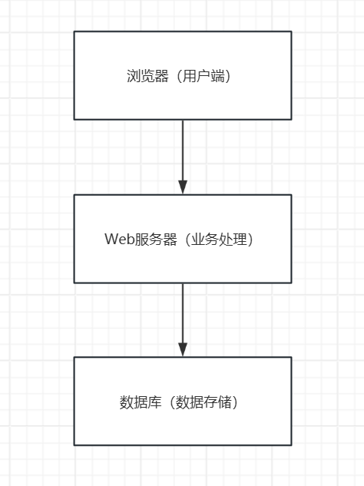
图3-1 系统总体结构图

3.2 系统整体结构设计
在进行系统功能模块设计时，需要遵循“先整体、后局部”的设计思路。也就是说，首先明确系统需要完成的总体功能，再将其拆分为若干相对独立的模块。因为模块之间职责明确，所以可以降低系统设计的复杂程度。
通过模块化设计，不仅可以提高系统的可维护性，也有利于后续功能扩展。如果某一模块需要进行调整，只需在局部范围内修改，而不会对整个系统造成较大影响。因此，本系统在设计过程中采用模块化方式进行功能划分。
本系统采用典型的 Web 系统结构，主要由浏览器端、服务器端和数据库三部分组成。
浏览器端是用户直接接触的部分，主要负责页面展示和用户操作。学生和教师通过浏览器访问系统页面，进行登录、提问、回答和浏览信息等操作。因为浏览器具有良好的通用性，所以用户无需安装额外软件即可使用系统。
服务器端主要负责处理系统的业务逻辑。当用户在浏览器端提交请求时，服务器端会接收请求并进行处理，例如验证用户身份、保存问题内容以及读取数据库中的数据等。服务器端的存在使得系统功能可以集中管理，从而提高整体运行效率。
数据库用于存储系统中的各种数据，包括用户信息、课程信息、问题信息和回答信息等。因为这些数据在系统运行过程中会频繁使用，所以需要通过数据库进行统一管理，以保证数据的完整性和一致性。^{[16]}
系统功能模块结构如图3-2所示。
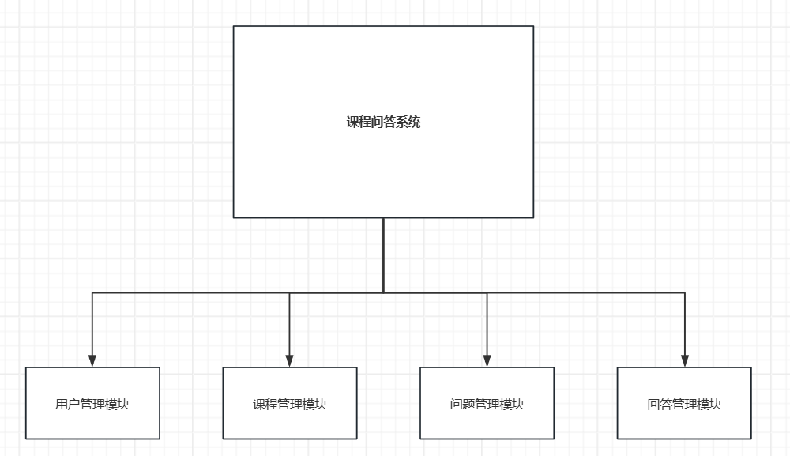
图3-2 系统功能模块结构图

3.3 系统功能模块设计
根据系统需求分析结果，可以将系统功能划分为多个模块，各模块之间相互配合，共同完成系统的整体功能。
在系统功能模块之间，需要通过合理的方式进行协作。用户在浏览器端发出的操作请求，会先传递到服务器端进行处理，服务器端再根据请求内容调用相应的功能模块。因为模块之间分工明确，所以可以有效降低系统运行过程中的冲突情况。^{[17]}
例如，当学生提交问题时，用户管理模块负责确认用户身份，课程管理模块确认问题所属课程，问题管理模块负责保存问题内容。各模块相互配合，共同完成一次完整的操作流程。这种设计方式有助于提高系统的稳定性，也便于后续功能的维护和调整。^{[18]}
通过这种模块协作方式，系统整体结构更加清晰，功能实现过程也更加有序。

3.3.1 用户管理模块
用户管理模块主要用于完成用户注册、登录以及身份区分等功能。通过该模块，系统可以识别当前登录用户的身份是学生还是教师，从而决定其可以使用的功能范围。
因为系统中的很多操作都需要与具体用户关联，所以用户管理模块是系统运行的基础。如果用户未登录，系统将限制其进行提问和回答操作。

3.3.2 课程管理模块
课程管理模块主要用于对课程信息进行管理。教师可以在系统中创建课程，并设置课程的基本信息。学生在登录后可以选择自己所学习的课程，并参与对应课程的问答。
通过课程管理模块，可以将不同课程的问题进行分类管理，避免问题混杂在一起，影响用户查找和使用。
3.3.3 问题管理模块
问题管理模块是系统的核心功能之一。学生可以通过该模块提交问题，系统会对问题进行保存，并记录提问时间和所属课程。
同时，问题管理模块还负责将问题按照一定规则进行展示，例如按照时间顺序显示最新问题，方便用户浏览。

3.3.4 回答管理模块
回答管理模块用于处理问题的回答操作。教师或学生可以针对某个问题进行回答，系统会将回答内容与对应问题进行关联。
因为一个问题可能会有多个回答，所以系统在设计时需要支持多条回答的存储和展示。^{[19]}
数据库表之间的关系如图3-3所示。
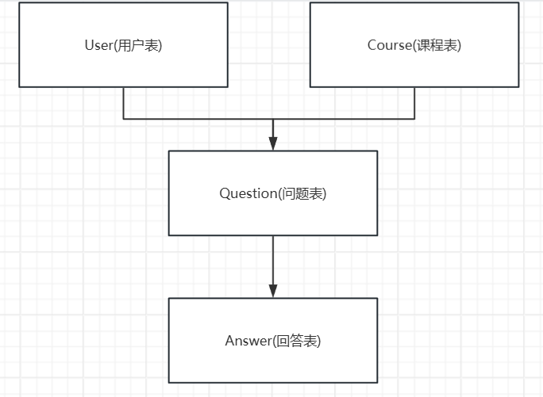
图3-3 数据库表之间的关系图

3.4 数据库设计思路
在数据库设计过程中，需要根据系统功能确定数据表结构。一般情况下，可以将系统中的主要数据划分为用户表、课程表、问题表和回答表。
用户表用于存储用户的基本信息，例如用户名、密码和身份类型等；课程表用于存储课程名称及相关信息；问题表用于存储问题内容及所属课程；回答表用于存储回答内容及对应问题。
通过在数据表之间建立关联关系，可以实现系统中各类数据的相互联系，从而满足系统运行需求。
为了更加清晰地说明数据库结构，主要数据表及字段设计如下表所示。
表3-1 数据库主要数据表结构
表名 | 主要字段 | 作用说明
user | id, username, password, role | 存储用户信息
course | id, course_name | 存储课程信息
question | id, title, content, course_id | 存储问题信息
answer | id, content, question_id | 存储回答信息

4 系统功能实现

4.1 用户注册与登录功能实现
用户注册功能是系统使用的第一步。用户在注册时需要填写基本信息，系统在接收到用户提交的信息后，会对其进行简单校验。如果信息符合要求，系统会将用户信息保存到数据库中。
提问流程如图4-1所示。
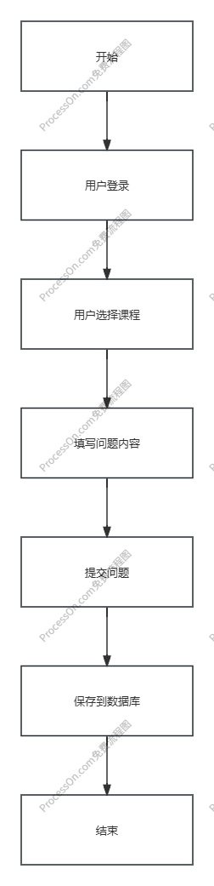
图4-1 提问流程图
用户登录功能用于验证用户身份。当用户输入用户名和密码后，系统会从数据库中查询对应信息进行比对。如果验证成功，系统允许用户进入系统主界面；如果验证失败，则提示用户重新输入。
下面给出一个简化的登录判断逻辑示例：
如果—>用户名存在且—>密码正确—>那么允许登录
—>否则
提示登录失败
该逻辑虽然简单，但能够满足系统的基本需求。^{[20]}

4.2 课程功能实现
教师在登录系统后，可以创建课程并填写课程名称等信息。系统会将课程信息保存到数据库中，供学生选择。
学生在登录后，可以查看课程列表并选择自己所学习的课程。因为课程与问题是相关联的，所以学生在提问时需要选择对应课程，以便系统对问题进行分类管理。
回答流程如图4-2所示。
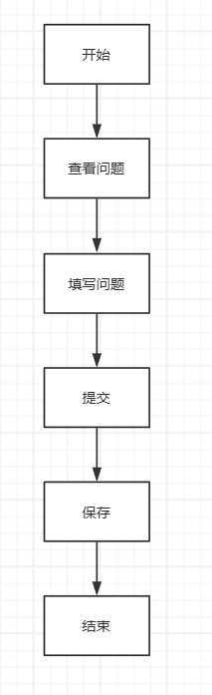
图4-2 回答流程图

4.3 提问功能实现
提问功能是学生使用频率较高的功能之一。学生在进入某门课程后，可以填写问题标题和问题内容，并提交问题。^{[21]}
系统在接收到问题信息后，会进行如下处理：首先判断用户是否已登录；其次判断问题内容是否为空；如果满足条件，则将问题保存到数据库中，并返回提交成功的提示信息。
通过这种方式，可以保证系统中保存的问题具有基本的有效性。
从实际使用情况来看，提问功能的设计直接影响学生对系统的使用体验。如果提问流程过于复杂，就会降低学生提问的积极性。因此，本系统在设计提问功能时，尽量减少填写内容，仅保留必要的信息输入项。
同时，为了保证问题质量，系统在提交问题前会对输入内容进行简单判断，例如检查问题是否为空。这种设计既保证了系统中问题的有效性，也不会给用户带来额外负担。

4.4 回答功能实现
回答功能主要用于对已有问题进行解答。教师或学生在查看问题详情时，可以填写回答内容并提交。^{[22]}
系统会将回答内容与对应问题进行关联，并记录回答时间和回答用户。这样一来，用户在查看问题时，就可以看到所有相关回答。

4.5 问题与回答展示功能实现
为了方便用户浏览问题，系统会从数据库中读取问题信息，并按照一定顺序进行展示。用户点击具体问题后，可以查看问题详情及对应的回答内容。
因为问题和回答数量可能会逐渐增加，所以系统在展示时需要保证页面结构清晰，避免信息过于混乱。^{[23]}
在问题与回答展示过程中，页面布局对用户体验有着直接影响。如果页面内容排列混乱，用户在查找信息时会感到不便。因此，在系统实现过程中，需要对页面结构进行合理规划，使问题标题、问题内容和回答内容之间层次分明。
同时，系统在展示信息时应当避免一次性加载过多内容。因为问题数量可能随着使用时间增加而不断增长，如果不加以控制，页面加载速度可能受到影响。因此，可以通过分批展示的方式，提高系统的整体响应效率。
通过对展示功能的合理设计，用户可以更加直观地获取所需信息，从而提升系统的实际使用效果。
4.6 系统实现
用户可以选择学生登陆或教师登录
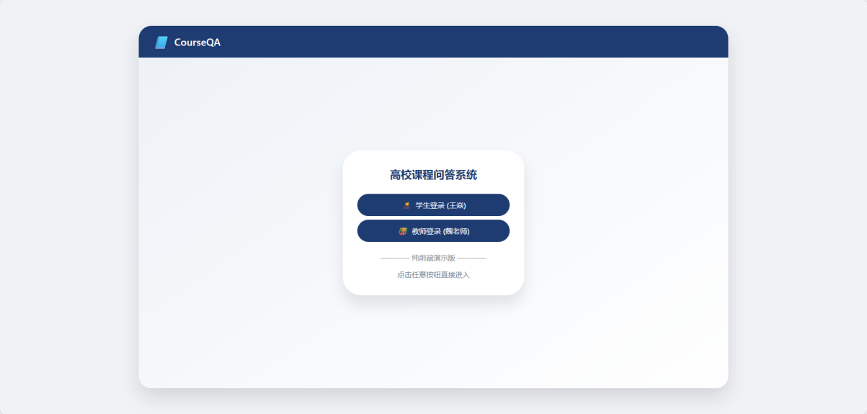
图4.6 登录界面

4.6.1提问回答系统实现
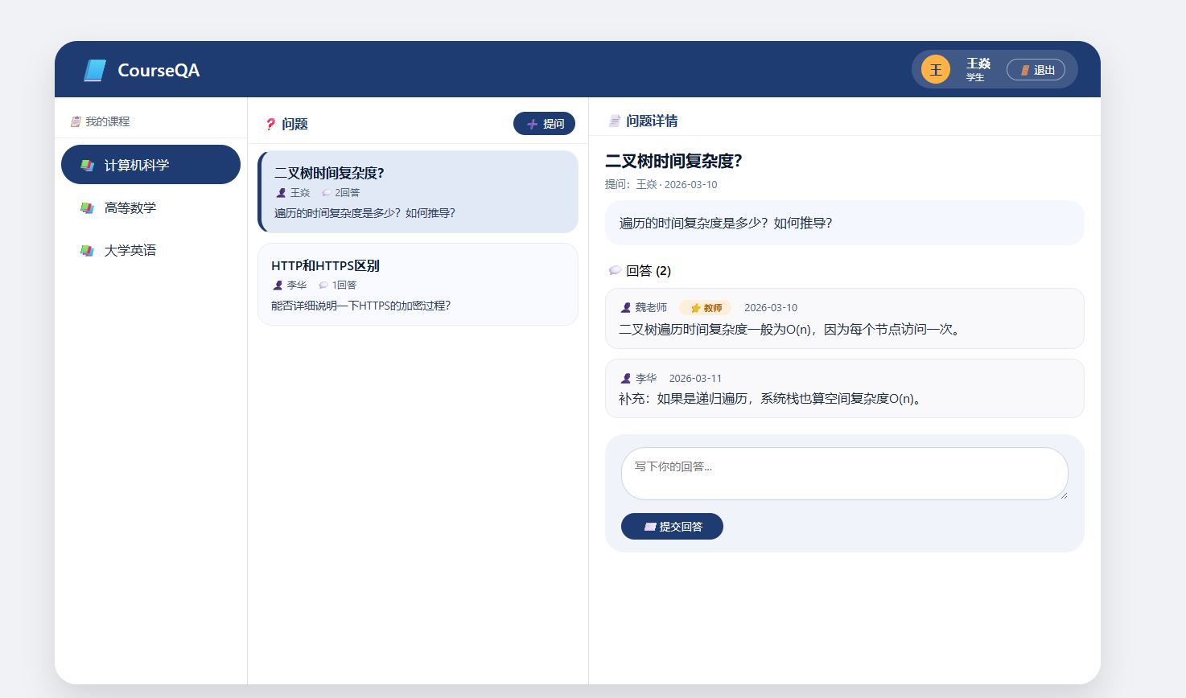
图4.6.1 提问回答系统界面
4.6.2 评论互动实现
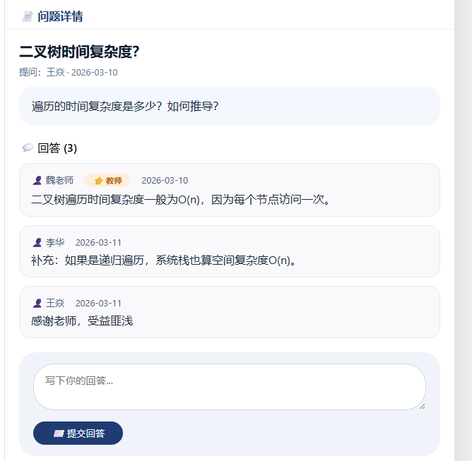
图4.6.2 评论互动界面

4.6.3教师回答系统实现
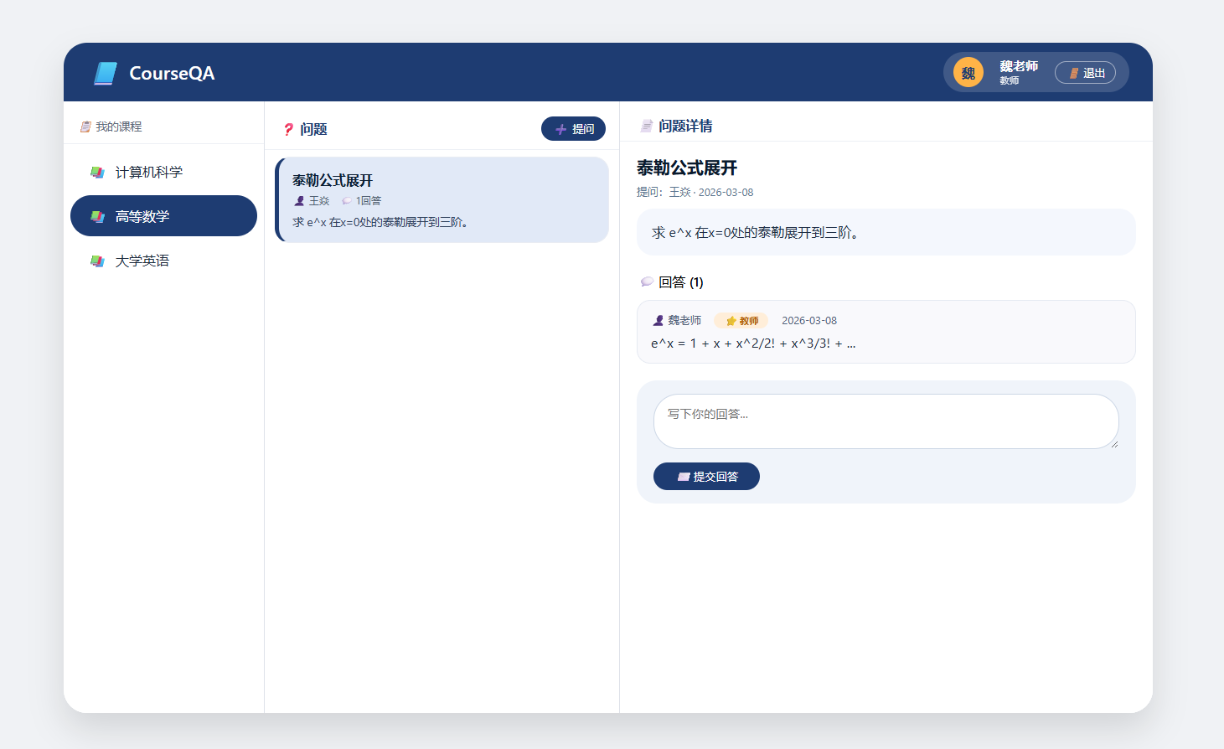
图4.6.3 教师系统回答界面
4.6.4用户个人课程系统实现
用户可根据自己课程选择提问。
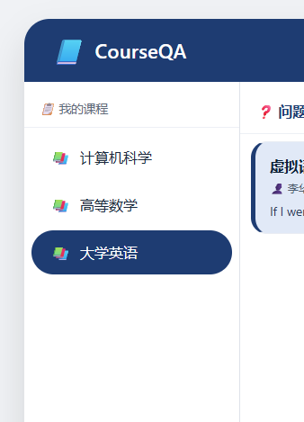
图4.6.4 课程选择界面

5 系统测试与分析

5.1 系统测试的目的
在系统开发完成后，需要通过系统测试来检验各项功能是否能够正常运行。因为在开发过程中，往往更关注功能的实现，而一些潜在问题只有在实际使用过程中才能暴露出来，所以系统测试是系统设计与实现过程中不可缺少的一环。
通过系统测试，可以验证系统是否满足最初的设计目标，是否能够满足高校课程问答的基本需求。同时，测试结果也可以为系统的改进提供依据。

5.2 功能测试过程
功能测试主要针对系统中已经实现的各项功能进行检查，确保其能够按照预期运行。测试内容主要包括以下几个方面。
首先，对用户注册与登录功能进行测试。通过多次注册和登录操作，检查系统是否能够正确保存用户信息，并在登录时进行准确验证。测试结果表明，在用户输入正确账号和密码的情况下，系统能够正常登录；当输入信息错误时，系统能够给出相应提示。^{[24]}
其次，对课程管理功能进行测试。教师可以正常创建课程，课程信息能够正确显示在课程列表中。学生登录后可以查看并选择课程，系统能够根据所选课程正确展示相关问题。
再次，对提问功能进行测试。学生在系统中提交问题后，问题内容能够正确保存到数据库中，并在问题列表中显示。测试过程中发现，当问题内容为空时，系统能够进行限制，从而避免无效问题的提交。
然后，对回答功能进行测试。教师或学生在问题页面提交回答后，回答内容能够正确显示在问题详情页面中。多个回答可以同时存在，系统能够按照提交顺序进行展示。^{[25]}
在完成多轮测试后，对主要功能测试情况进行统计，结果如下表所示。
表5-1 系统测试结果统计表
测试内容 | 测试次数 | 成功次数 | 结果
用户登录 | 20 | 20 | 正常
发布问题 | 20 | 19 | 基本正常
发布回答 | 20 | 20 | 正常
页面跳转 | 20 | 20 | 正常

5.3 系统运行情况分析
在完成基本功能测试后，对系统的整体运行情况进行分析。测试结果表明，在正常使用情况下，系统运行较为稳定，页面加载速度能够满足基本使用需求。
在用户数量较少的情况下，系统响应速度较快，提问和回答操作基本不会出现明显延迟。但在模拟多用户同时访问的情况下，系统在响应速度方面仍有提升空间。因为系统在设计时主要以满足基本功能为目标，所以在性能优化方面尚未进行深入处理。
总体来看，系统能够满足高校课程问答的基本使用需求，达到了设计预期。^{[26]}

5.4 测试中发现的问题与改进方向
在系统测试过程中，也发现了一些不足之处。例如，系统界面较为简单，交互方式还有待优化；在问题数量较多的情况下，问题查找不够方便。
针对这些问题，在后续改进中可以考虑增加问题分类和搜索功能，同时对页面布局进行优化，从而进一步提升用户体验。_{[27]}

6 总结与展望

6.1 研究工作总结
本文围绕基于 Web 的高校课程问答系统的设计与实现展开研究。通过对高校教学实际情况的分析，明确了系统的研究背景和设计意义。在此基础上，对系统需求进行了分析，并完成了系统的整体设计和功能实现。
在系统实现过程中，重点完成了用户管理、课程管理、提问与回答等核心功能。通过系统测试，验证了系统的可行性和实用性。研究结果表明，该系统能够为高校课程教学提供一种较为便捷的问答方式，在一定程度上缓解教师答疑压力，同时提高学生的学习积极性。

6.2 不足之处
尽管本文完成了课程问答系统的基本设计与实现，但仍然存在一定不足。首先，系统功能相对简单，尚未引入更加丰富的交互方式；其次，系统在性能优化方面还有提升空间；此外，系统的界面设计较为基础，用户体验仍有改进余地。
这些不足主要是由于时间和个人能力有限所致，但也为后续研究和完善提供了方向。

6.3 未来发展展望
在今后的研究和实践中，可以在现有系统的基础上进行进一步扩展。例如，可以增加问题搜索和分类功能，方便用户快速查找所需内容；可以引入更加灵活的权限管理机制，提高系统管理效率；还可以对系统界面进行美化设计，提升整体使用体验。
随着高校信息化建设的不断推进，基于 Web 的课程问答系统将在教学过程中发挥更加重要的作用。通过不断完善和优化，该系统有望成为高校教学管理和学习支持的重要组成部分。

参考文献
- 牟艳霞. 基于SpringBoot+Vue技术的在线培训平台的设计思路研究[J].软件,2025,46(12):10-12.
- 王晴. 基于Java和MySQL技术的供求信息网设计与实现[J].兰州石化职业技术大学学报,2025,25(04):26-31.
- 李冬会. 基于SpringBoot的多测合一系统设计[J].电脑编程技巧与维护,2025,(10):35-37
- 伦康,张明. 基于SpringBoot3和Vue3的足球队智能管理与分析系统设计[J].电脑编程技巧与维护,2025,(10):100-102+134.
- 陈长风. 基于SpringBoot+ChatGLM的个性化学习路径推荐平台设计[J].电脑编程技巧与维护,2025,(10):58-61.
- 王文湛,徐熙涛,黄威. 基于SpringBoot+Vue+GIS的旅游信息管理系统[J].信息与电脑,2025,37(20):254-256.
- 王文湛,张军,黄威. 基于SpringBoot+Vue的高校考试编排及管理系统[J].无线互联科技,2025,22(19):51-54+71.
- 任海玉,刘建平,王健,等. 基于大语言模型的智能问答系统研究综述[J].计算机工程与应用,2025,61(07):1-24.
- 刘鑫鑫,汤朝晖,席崇程. 基于内经选读课程构建多模态知识图谱智能问答系统的实践与探索[J].中医教育,2025,44(01):143-148.
- 张力军,刘偲,廖纪童,等. 基于大模型检索增强生成的计算机网络实验课程问答系统设计与实现[J].实验技术与管理,2024,41(12):186-192.
- 陈建海,毛雨璐,沈智康,等. 赋能人工智能教学的问答数据集、微调大模型系统及优化研究[J].广播电视网络,2024,(S2):14-20.
- 秦真锴,赵楷. 基于知识图谱的棉花病虫害问答系统设计[J].电脑知识与技术,2024,20(34):17-19.
- 宋亚昌.基于深度学习和知识图谱的帕金森病智能问答系统研究与应用[D].西京学院,2024.
- 李未肃.基于知识图谱的高血压预测及问答系统研究[D].西京学院,2024.
- 宋蕙帆.基于知识图谱的辅助诊疗问答系统构建与应用[D].西京学院,2024.
- 王蕊,罗坷昊,韩泽明,等. 地铁大语言模型垂直问答系统MetroGPT[J].交通工程,2024,24(11):46-54.
- 陈立萍. 基于知识图谱的钻井作业决策问答系统设计研究[J].中国信息界,2024,(08):55-57.
- 郭东,黄光强,刘颖. 基于大语言模型的Linux课程问答系统[J].吉林大学学报(理学版),2024,62(06):1370-1376.
- 贾春燕,方伟杰,谢宇威,等. 检索增强生成技术支持下的校园问答系统研究[J].通信学报,2024,45(S2):248-254.
- 汤博文,马名轩,张以宁,等. 基于意图识别与检索增强生成的校园问答系统[J].通信学报,2024,45(S2):255-261.
- 王海龙.基于大语言模型的农作物知识问答系统研究与实现[D].西南大学,2024.
- 王帅,何文春,王甫棣,等. 大语言模型融合知识图谱与向量检索的问答系统[J].科学技术与工程,2024,24(32):13902-13910.
- 韦浩蓝.基于知识图谱的商用密码问答系统研究与应用[D].广州大学,2024.
- 孙岩,周立新,孙连君,等. 知识图谱和大语言模型在航天测控问答系统中的融合应用研究[J].上海航天(中英文),2024,41(05):178-184.DOI:10.19328/j.cnki.2096-8655.2024.05.020.
- 周绍彬,肖铮.基于开源大语言模型的知识库问答系统实践[C]//教育部高等学校图书情报工作指导委员会,CALIS管理中心,上海交通大学图书馆,武汉大学图书馆.2024年第十七届图书馆管理与服务创新论坛论文集.厦门大学;,2024:87-88.
- 原蕾,王科俊. 利用人工智能神经网络体系结构生成视觉问答系统中的自然语言解释[J].西南大学学报(自然科学版),2024,46(10):212-221.
- 吴越.基于生成式模型的小学生课程问答系统的研究与实现[D].华中科技大学,2022.

致 谢
感谢魏佳佳老师在学术上的谆谆教诲。在本论文的研究与撰写过程中，您从选题构思、框架搭建到细节打磨，都给予了我耐心且专业的指导，为我厘清研究思路、攻克技术难点指明了方向。您严谨细致的治学态度、求真务实的研究精神，以及对学术问题精益求精的追求，让我深受感染与启发。我不仅学到了 Web 系统开发、软件工程设计的专业知识，更在您的言传身教中，学到了脚踏实地、精益求精的做人准则和严谨缜密、一丝不苟的治学作风，这些宝贵的收获将成为我今后学术研究与职业道路上的重要指引。
在此，谨向您表示衷心的感谢和崇高的敬意！同时，也感谢母校为我提供了良好的学习与研究平台，感谢各位专业课老师在求学期间的悉心教导，让我积累了扎实的专业知识，为本次论文的完成奠定了坚实基础。感谢同窗挚友在研究过程中的相互交流与鼓励，让我在遇到困难时能够及时获得启发与支持。最后，感谢家人一直以来的理解、包容与默默付出，他们的支持是我能够安心完成学业与论文研究的坚强后盾。

附 录

高效问答系统核心代码如下:
